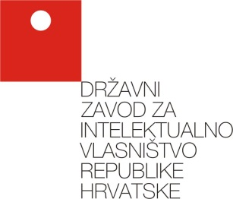

Seminar o intelektualnom vlasništvu za predstavnike malog i srednjeg poduzetništva
UPRAVLJANJE INTELEKTUALNIM VLASNIŠTVOM
HGK - Županijska komora Bjelovar, 21.ožujka 2017.

PROGRAM SEMINARA

10.00-10.45 Vrste intelektualnog vlasništva
Tanja Milović
(kratak opis osnovnih vrsta intelektualnog vlasništva te načini ostvarivanja zaštite s naglaskom na industrijsko vlasništvo)

10.45-11.30 Primjena intelektualnog vlasništva u poslovanju
Igor Bošnjaković
(uloga i mogućnosti upotrebe intelektualnog vlasništva u poslovanju malih i srednjih poduzeća s ciljem povećanja konkurentnosti)

11.30-11.45 Pauza

11.45-12.00 Pred-dijagnostičko ispitivanje potencijala intelektualnog vlasništva u malim i srednjim poduzećima
Marija Petrović
(besplatna usluga DZIV-a na zahtjev korisnika: procjena potencijala intelektualnog vlasništva za mala i srednja poduzeća)

12.00-12.45 Pretraživanje baza podataka industrijskog vlasništva
Igor Bošnjaković, Marija Petrović
(baze podataka priznatih prava industrijskog vlasništva dostupne on-line)

12.45-14.45 Razgovori s predstavnicima poduzeća
Tanja Milović, Igor Bošnjaković, Marija Petrović
(unaprijed dogovoreni sastanci s predstavnicima poduzeća koji su izrazili želju za individualnim konzultacijama)

